Zadanie domowe
- Na mapie konturowej świata zaznacz odpowiednimi kolorami trasy wypraw:

- zielonym – Krzysztofa Kolumba,
- czerwony, - Vasco da Gamy,
- niebieskim – Ferdynanda Magellana
- czarnym – Bartłomieja Diaza

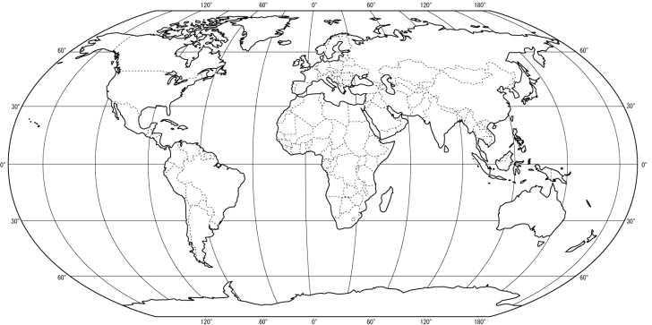

- Dla chętnych: W pięciu zdaniach uzasadnij, dlaczego odkrycia geograficzne z przełomu XV i XVI w nazywamy wielkimi?

Zadanie domowe
- Na mapie konturowej świata zaznacz odpowiednimi kolorami trasy wypraw:

- zielonym – Krzysztofa Kolumba,
- czerwony, - Vasco da Gamy,

- niebieskim – Ferdynanda Magellana
- czarnym – Bartłomieja Diaza

- Dla chętnych: W pięciu zdaniach uzasadnij, dlaczego odkrycia geograficzne z przełomu XV i XVI w nazywamy wielkimi?

